Wycena maszyn i urządzeń - cel oraz zakres procesu
Czy Ty również zastanawiasz się czasem w jakim celu powinno się dokonywać wyceny posiadanych przez nas maszyn i urządzeń? Jak w ogóle przebiega proces wyceny ruchomości oraz wartość jakich środków techniczne może podlec oszacowaniu? W tym artykule odpowiadamy na te oraz wiele innych pytań!

Po co wyceniać naszą własność?
Celem wyceny maszyn i urządzań mogą być między innymi transakcje kupna i sprzedaży, w których oszacowana wartość rynkowa służy jako podstawa negocjacji ceny pomiędzy kupującym, a sprzedającym. Jest ona również pomocna podczas zakładania nowej spółki lub połączaniu kilku podmiotów gospodarczych w jedno przedsiębiorstwo, jako oszacowanie wartości rynkowej wnoszonych przez wspólników wkładów. Wycena maszyn i urządzeń jest również jedną z form zabezpieczenia kredytu lub pożyczki. Może być również wykorzystywana do celów podatkowych, a także dla potrzeb podziału majątku, podczas analizy inwestycyjnej oraz do wielu innych celów, które są wynikiem aktualnej sytuacji i potrzeby.
Rodzaje maszyn i urządzeń polegających wycenie
Wycena maszyn i urządzeń obejmuje szeroki zakres ruchomości pochodzących z różnych branż i typów. Najczęściej szacuje się wartość: maszyn i urządzeń rolniczych, przemysłowych, medycznych i budowlanych, megaukładów technicznych, samochodów osobowych i ciężarowych, przyczep, naczep oraz cystern oraz wielu innych pojazdów nietypowych, a także środków trwałych. Proces wyceny maszyn i urządzeń powinien być przeprowadzony przez doświadczanego rzeczoznawcę, posiadającego odpowiednie uprawnienia.

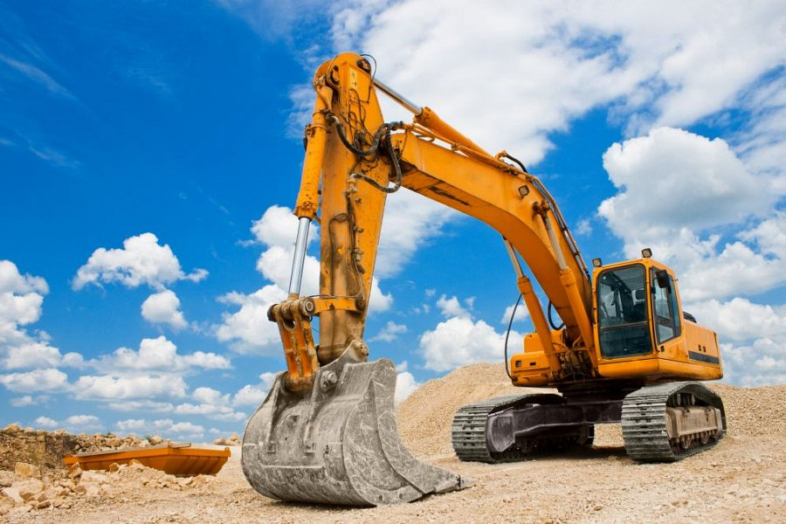
Nasze Centrum Wycen i Analiz zajmuje się profesjonalną wyceną maszyn i urządzeń. Zapraszamy do zapoznania się z naszą ofertą dostępną na stronie internetowej!

